ประกาศองค์การบริหารส่วนตำบลท่าจะหลุง
เรื่อง ประกาศใช้แผนอัตรากำลัง ๓ ปี ปรับปรุงฉบับที่ ๒ ปีงบประมาณ พ.ศ. ๒๕๕๕-๒๕๕๗
ขององค์การบริหารส่วนตำบลท่าจะหลุง
…………………………………

ด้วย องค์การบริหารส่วนตำบลท่าจะหลุง ได้ดำเนินการปรับปรุงแผนอัตรากำลัง ๓ ปี ปีงบประมาณ พ.ศ. ๒๕๕๕-๒๕๕๗ ของพนักงานส่วนตำบล องค์การบริหารส่วนตำบลท่าจะหลุง โดยอาศัยอำนาจตามประกาศคณะกรรมการพนักงานส่วนตำบลจังหวัดนครราชสีมา เรื่อง หลักเกณฑ์และเงื่อนไขเกี่ยวกับการบริหารงานบุคคลขององค์การบริหารส่วนตำบล ลงวันที่ ๒๔ ตุลาคม ๒๕๔๕ และได้รับความเห็นชอบจากคณะกรรมการพนักงานส่วนตำบลจังหวัดนครราชสีมา (ก.อบต.จังหวัดนครราชสีมา) ในการประชุมครั้งที่ ๑๒/๒๕๕๕ เมื่อวันที่ ๒๒ ธันวาคม ๒๕๕๕ นั้น

ดังนั้น องค์การบริหารส่วนตำบลท่าจะหลุง จึงขอประกาศใช้แผนอัตรากำลัง ๓ ปี ปรับปรุงฉบับที่ ๒ ปีงบประมาณ พ.ศ. ๒๕๕๕-๒๕๕๗ ขององค์การบริหารส่วนตำบลท่าจะหลุง

จึงประกาศมาเพื่อทราบโดยทั่วกัน

ประกาศ ณ วันที่ ๙ เดือน มกราคม พ.ศ. ๒๕๕๖

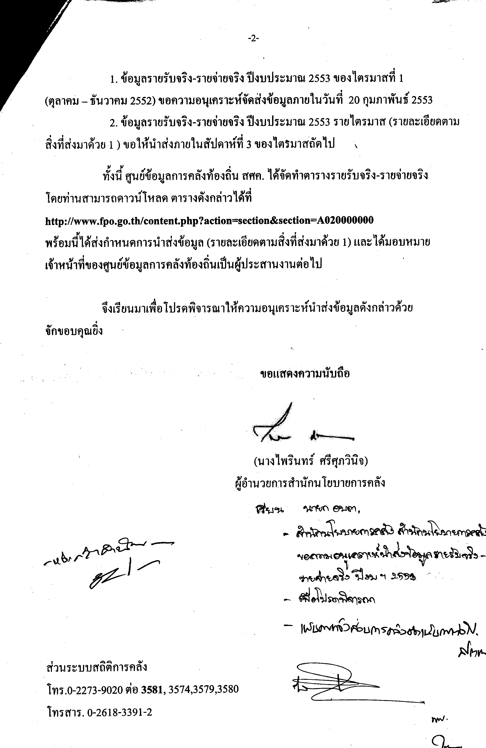

( นายเสนอ เบี้ยกระโทก )
นายกองค์การบริหารส่วนตำบลท่าจะหลุง

